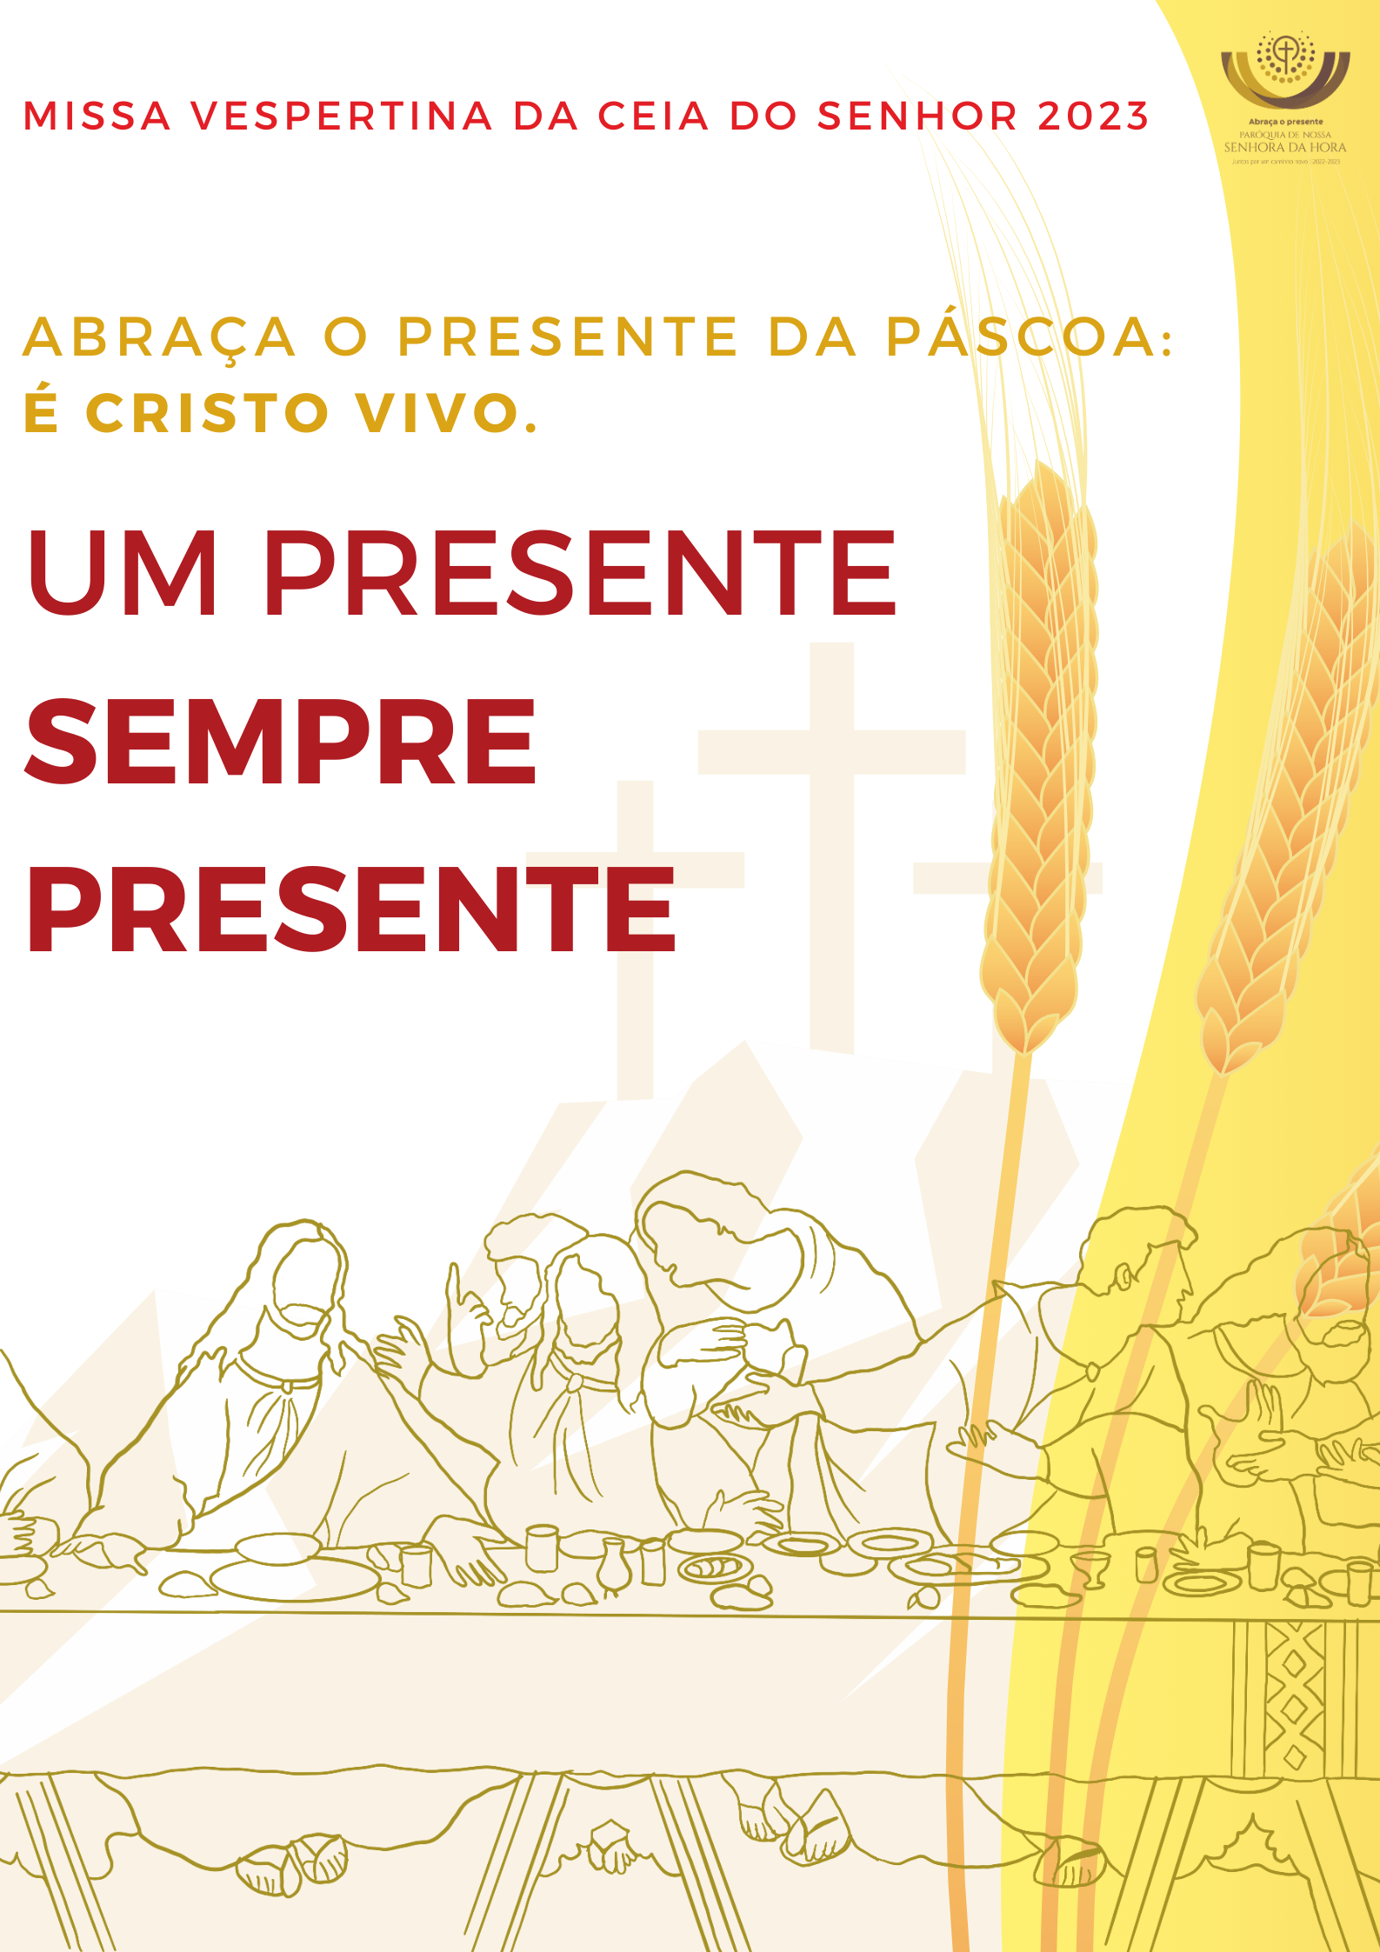
I. RITOS INICIAIS

O sacrário deve estar completamente vazio. Antes da celebração, preparar uma pequena mesa no presbitério onde se possam colocar as âmbulas dos Santos Óleos. Pode também preparar-se um ornamento floral. Se o recipiente de cada um dos Santos Óleos (âmbulas ou outro) for de pequena dimensão poderão ser levados no cortejo em cima de pequenas salvas.

Monição introdutória, antes da procissão de entrada

Monitor: Abraça o presente da Páscoa: é Cristo vivo. Um presente sempre presente. Com este propósito, completámos juntos o caminho quaresmal e chegámos agora à meta: a nossa transformação pascal, pela ação misteriosa do mistério pascal de Cristo vivo em nós. Abraçar o presente da Páscoa é antes de mais acolher o convite a participar da Páscoa do Senhor, receber e a reconhece o dom inestimável da Sua presença na Eucaristia. O grande presente da Páscoa é Cristo vivo, na Eucaristia. Ele faz-se presente na assembleia unida e reunida em Seu Nome, na pessoa d’Aquele que preside, no dom da Palavra que Se proclama, e, de modo único, nos dons do Pão e do vinho consagrados.

Com este desejo ardente de celebrar, com Cristo, a Sua Páscoa gloriosa, tomados de assombro por tal convite imerecido, damos início agora à celebração do Tríduo Pascal do Senhor Crucificado, Sepultado e Ressuscitado. E fazemo-lo nesta Missa Vespertina da Ceia do Senhor, que nos reporta àquela mesma noite, em que Jesus, desejando ardentemente comer a Páscoa com os discípulos, os reuniu para a Ceia Pascal. Pelo Sacramento da Eucaristia, nós tornamo-nos misteriosamente contemporâneos deste grande acontecimento da Páscoa do Senhor. Fixemos então o nosso olhar na Cruz do Senhor. E, de pé, cantemos.
Procissão de entrada

- A celebração inicia-se de modo habitual com o cortejo de entrada.
- Aqueles que levam os Santos Óleos (e os acólitos que os acompanham com uma vela) inserem-se depois da Cruz.
- Os Santos Óleos poderão ser levados no cortejo de entrada por acólitos ou por representantes da comunidade ligados aos três sacramentos: um idoso ou um Ministro Extraordinário da Comunhão para o Óleo dos Enfermos; um catequista ou padrinho para o Óleo dos Catecúmenos; um crismando ou padrinho para o Óleo do Santo Crisma.
- No cortejo de entrada, ao lado daquele que leva cada um dos Santos Óleos, poderá acompanhá-lo um acólito com uma vela acesa.

Cântico de entrada

- Uma vez chegado ao presbitério todo o cortejo litúrgico procede de modo habitual, com a exceção dos (jovens) que levam os Santos Óleos (e os acólitos que os acompanham), que permanecem na coxia central.
- Uma vez incensado o Altar e a Cruz, o celebrante dirige-se à presidência e continua a celebração com a saudação inicial.

Saudação inicial

P. A graça e a paz de Deus nosso Pai e de Jesus Cristo, Nosso Senhor, estejam convosco!
R. Bendito seja Deus que nos reuniu no amor de Cristo.

Monição inicial

P. Irmãos caríssimos: Neste início do Tríduo Pascal, desejamos ardentemente, mais do que nunca, celebrar a Páscoa da Paz. Desejamo-la para nós e para o nosso mundo, sobretudo para o atormentado povo da Ucrânia.

E esta é a noite em que o Senhor, no Seu Discurso de Despedida, nos deixa a promessa e o dom da Paz. Esta é a noite em que Jesus realiza gestos de Paz. Ele inclina-se sobre nós e lava-nos os pés. Ele chama-nos amigos. Ele põe-nos à Sua mesa. Ele confia-nos a memória viva de todos os Seus gestos de amor.

Gestos que se prolongam na unção sagrada, com que nos fortalece no combate, nos embeleza e nos consagra desde o Batismo e nos consola em todos os sofrimentos. Por isso, hoje queremos iniciar esta celebração com um rito especial de acolhimento dos Santos Óleos, que são também sinal da Sua Paz.

Rito de acolhimento dos santos óleos

Monitor(a): Esta manhã, na Igreja Mãe da Diocese do Porto, na Catedral, reuniram-se com o nosso Pastor, Dom Manuel Linda (bispo diocesano), os bispos auxiliares e eméritos, os presbíteros, os diáconos e demais povo de Deus, na celebração da Missa Crismal. Nela o nosso Bispo benzeu os Óleos dos Enfermos e dos Catecúmenos e consagrou o Óleo do Santo Crisma, para uso nas diferentes comunidades da Diocese.

São esses Óleos Santos que agora acolhemos na nossa comunidade, como dom que exprime a comunhão numa só fé e num só Espírito. Eles são apresentados pelos jovens.
Terminada a admonição, aquele que leva o Óleo dos Enfermos sobe ao presbitério e entrega-o ao Presidente. Este recebe-o, eleva-o de forma visível a toda a assembleia e canta(-se):
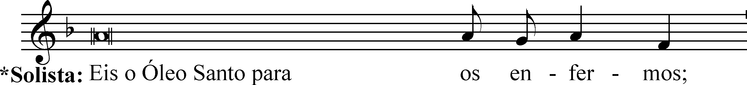

O coro responde:

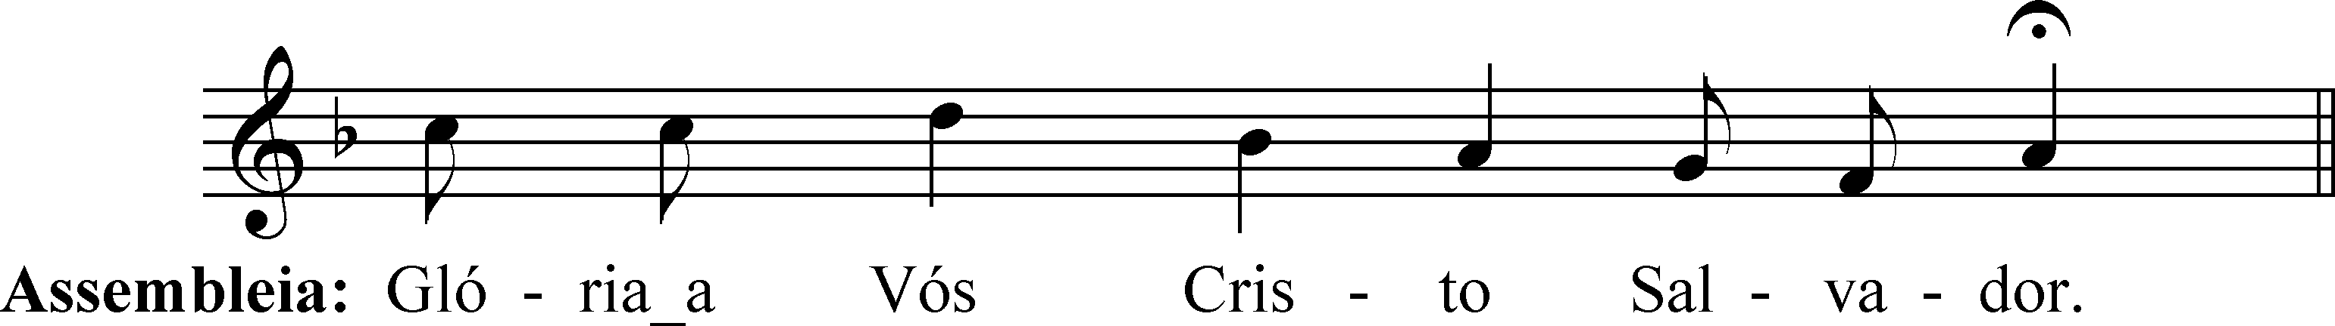
E o povo aclama:

Terminada a aclamação, o Presidente entrega o Óleo Santo ao acólito que o coloca, juntamente com a vela, na mesa previamente preparada no presbitério. Entretanto o coro pode cantar a estrofe própria do sacramento a que se destina o Óleo Santo seguida do refrão (cf. estrofe 3 do cântico “Escutai, ó Jesus omnipotente” – Pe. Ferreira dos Santos).

Coro: Com júbilo, Senhor agradecemos os admiráveis dons da Vossa Igreja! Ungi de fortaleza as nossas almas. O Vosso amor eterno nos proteja!

Em seguida, aquele que leva o Óleo dos Catecúmenos sobe ao presbitério e entrega-o ao Presidente. Este recebe-o, eleva-o de forma visível a toda a assembleia e canta (-se):

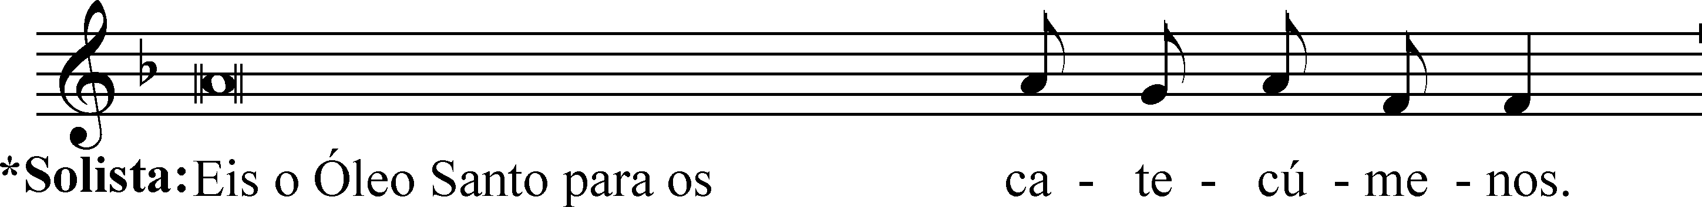
O coro responde:
E o povo aclama:

Terminada a aclamação, o Presidente entrega o Óleo Santo ao acólito que o coloca, juntamente com a vela, na mesa previamente preparada no presbitério. Entretanto o coro pode cantar a estrofe própria do sacramento a que se destina o Óleo Santo seguida do refrão (cf. estrofe 4 do cântico “Escutai, ó Jesus omnipotente” – Pe. Ferreira dos Santos).

Coro: Bendito seja o Óleo consagrado, por mão do nosso Bispo em vosso altar! Ele há de ungir aqueles que ao Batismo o vosso Filho, ó Deus, vier chamar!

Em seguida, aquele que leva o Santo Crisma sobe ao presbitério e entrega-o ao Presidente. Este recebe-o, eleva-o de forma visível a toda a assembleia e canta(-se):
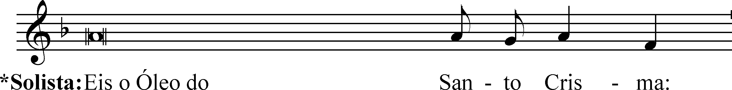
O coro responde:

E o povo aclama:
Terminada a aclamação, o Presidente entrega o Óleo Santo ao acólito que o coloca, juntamente com a vela, na mesa previamente preparada no presbitério. Entretanto o coro pode cantar a estrofe própria do sacramento a que se destina o Óleo Santo seguida do refrão (cf. estrofe 5 do cântico “Escutai, ó Jesus omnipotente” – Pe. Ferreira dos Santos).

Coro: Bendito seja o Óleo precioso que os dons do Vosso Espírito encerra! Derramai-o, Senhor, em Vossa Igreja como as águas fecundas sobre a terra!

No final o Presidente incensa os Santos Óleos enquanto o coro canta o cântico de aclamação aos Santos Óleos, com toda a assembleia:

Coro: Cantemos ao Redentor, um cântico de louvor. Cantemos, cantemos, cantemos ao Redentor. Cantemos, cantemos um cântico de louvor!

Kyrie

P. (Coro) Senhor, nosso Cordeiro Pascal!
R. Kyrie, Kyrie eleison! Kyrie, Kyrie eleison!
P. (Coro) Cristo, nosso mestre e Senhor!
R. Christe, Christe eleison! Christe, Christe eleison!
P. (Coro) Senhor, Servo de Deus, manso e humilde!
R. Kyrie, Kyrie eleison! Kyrie, Kyrie eleison!

Monitor(a): “A Liturgia dá glória a Deus, não porque possamos acrescentar algo à beleza da luz inacessível em que Deus habita ou à perfeição do cântico angélico. A Liturgia dá glória a Deus, porque nos permite, aqui, na terra, ver a Deus na celebração dos mistérios e, ao vê-l’O, tirar vida da sua Páscoa: nós, que estávamos mortos por causa dos nossos pecados, por graça fomos restituídos à vida com Cristo (cf. Ef 2, 5), somos a glória de Deus. «A glória de Deus é o homem vivo e a vida do homem consiste em ver a Deus” (Desiderio desideravi, n.º 43).

P. Entremos na celebração do mistério pascal da Paixão, Morte e Ressurreição do Senhor, entoando, ao toque das sinetas, um belo hino de glória e de louvor.

Hino do Glória (cantado e com toque das quatro sinetas)

Oração coleta – Missal romano, 3.ª edição, p.271

II. LITURGIA DA PALAVRA

- 1.ª Leitura: Ex 12,1-8,11-14
- Salmo 115 (116): O cálice de bênção é comunhão do Sangue de Cristo.
- 2.ª Leitura: 1 Cor 11,23-26
- Aclamação ao Evangelho: Louvor e glória a Vós, Jesus Cristo, Senhor!
- Evangelho: Jo 13,1-15
- Homilia
Homilia na Missa de Quinta-feira Santa da Ceia do Senhor 2023 *

Três palavras para esta noite comemorativa da instituição da Eucaristia, do sacerdócio ministerial e do mandamento novo: desejo ardente, assombro apaixonado e abusos intoleráveis.

Desejo ardente

1. A instituição da Eucaristia não é invenção nossa, não é obra das nossas mãos. Ela corresponde ao desejo ardente do Senhor de nos tornar participantes da Sua Páscoa gloriosa: “Desejei ardentemente comer esta Páscoa convosco, antes de padecer” (Lc 22, 15), diz Jesus aos discípulos. Pedro e João sabem que devem preparar tudo para aquela Ceia, mas sobretudo devem preparar-se para receber sem mérito algum da sua parte, tal dom inexcedível.

Na verdade, ninguém conquistou, por direito próprio, um lugar naquela Ceia. Todos foram convidados ou, melhor, todos foram atraídos pelo desejo ardente que Jesus tinha de comer aquela Páscoa com eles. Jesus é o verdadeiro Cordeiro daquela Páscoa. Ele é a Páscoa. Esta é a novidade absoluta que torna aquela Ceia única e, por isso, última, irrepetível.

No entanto, desde então e até ao fim dos tempos, permanece o infinito desejo de Jesus de viver e permanecer em nós, pela comunhão do Seu Corpo e Sangue. Por isso, esta mesma Ceia tornar-se-á presente, em cada celebração da Eucaristia, hoje e até que Ele venha novamente. Não se trata de uma mera encenação ou representação, mesmo que sagrada, da Ceia do Senhor. Não se trata, ainda menos de uma vaga recordação da Última Ceia. Trata-se, sim, do encontro com Cristo vivo, em que precisamos de estar presentes de corpo e alma.

Assombro apaixonado

2. “Na Santíssima Eucaristia está contido todo o tesouro espiritual da Igreja, isto é, o próprio Cristo, nossa Páscoa e Pão vivo” (PO 5). Daí o assombro apaixonado com que nos ajoelhamos diante do mistério admirável da nossa fé. Assombro que é alumbramento e deslumbramento, espanto e maravilhamento, êxtase e agradecimento! Assombro não é desmaio perante algo de obscuro e enigmático. É, sobretudo admiração, encantamento, gratidão, adoração, pela proximidade do Senhor, que Se faz real e continuamente presente na Eucaristia.

Este assombro impedir-nos-á de cair no habitual, trivial e banal, em que a Eucaristia se torna preceito, espetáculo ou diversão. Este assombro requer da nossa parte, um cuidado cada vez maior, em vários âmbitos: na preparação da celebração e na arte de celebrar; na valorização do silêncio, símbolo da presença e da ação do Espírito Santo; na qualidade da proclamação da Palavra e do canto litúrgico; na harmonia dos gestos diversificados e partilhados por todos os membros da assembleia; na linguagem dos símbolos, de entre os quais se destaca o do nosso corpo orante.

Abusos intoleráveis

3. Precisamos, pois, de despertar o desejo ardente e o assombro da nossa paixão pela Eucaristia, para não usarmos e abusarmos dela, como se fosse uma coisa nossa, feita à nossa moda e do nosso modo. Não. A Eucaristia é uma dádiva do Senhor à Sua Igreja. E é toda Igreja – e não apenas o Padre – o sujeito celebrante da Eucaristia. O Sacerdote deve presidir à Eucaristia (e à comunidade), não para fazer as vezes de Cristo, não para O substituir, não para ser um outro Cristo – porque Cristo é só Um e só Ele é o protagonista – não para Lhe tirar o lugar, mas para O tornar presente. O representante aponta sempre para o representado. Mas aquele que se julga substituto tenta sempre tornar secundário o substituído. Ora, o Padre não se deve assumir nem ser assumido como um ídolo, que se substitui a Deus, mas antes como um ícone, que transluz a presença e a graça de Cristo. E todos sabemos como este vírus clerical do empoderamento e do endeusamento do padre, como se fora o ator principal da Eucaristia e o Senhor da Igreja, está na origem de tantos abusos intoleráveis sobre a Eucaristia, sobre a comunidade e, pior ainda, sobre os seus membros menores e mais frágeis.
Irmãos e irmãs: em suma:
Deixemo-nos envolver pelo desejo que o Senhor continua a ter de comer a sua Páscoa connosco, em cada Eucaristia!
Continuemos a assombrar-nos com a beleza da Liturgia. Corramos “atraídos por esse rosto tão amado, que adoramos na Sagrada Eucaristia e reconhecemos na carne de cada irmão sofredor” (CV 299)!
E que a ferida sangrenta dos abusos na Igreja, exposta a nossos olhos, para nossa conversão, nos faça pôr toda a nossa fé, toda a nossa confiança e toda a nossa glória… somente na Cruz de Nosso Senhor Jesus Cristo!

* Esta homilia é inspirada na Carta Apostólica do PAPA FRANCISCO, Desiderio desideravi (29.06.2022) sobre a formação litúrgica do Povo de Deus e em algumas reflexões de TOMÁS HALIK, no seu livro “A tarde do cristianismo”, sobretudo nas páginas 106-107.
III. RITO DO LAVA-PÉS

Monitor(a): Seguindo o exemplo de Cristo, o Presidente prepara-se agora para lavar os pés a 12 jovens, peregrinos da JMJ, tal como Jesus lavou os pés aos Seus discípulos. Também estes jovens são chamados a imitar o gesto de Jesus, de lavar os pés, que foi precedido pelo gesto de Maria que pôs os pés a caminho e Se levantou apressadamente para sair ao encontro e servir a sua prima Isabel.

Disse o Santo Padre: “Queridos jovens, correi atraídos por esse rosto tão amado, que adoramos na Sagrada Eucaristia e que reconhecemos na carne do irmão sofredor. Que o Espírito Santo vos inspire nesta corrida para a frente” (CV 299), sujando os pés, no pó da estrada. Cristo está pronto a lavar-vos os pés e ensina-vos a fazer o mesmo.

Quando acabar de lavar os pés e de os limpar, o Presidente inclinar-se-á sobre cada um destes jovens. E cada um deles imporá as suas mãos por cima da cabeça do sacerdote e ambos rezarão em silêncio.

Durante o rito do lava-pés, entoemos alguns cânticos meditativos para reencontrar a paz e o silêncio interior. E procuremos meditar na Eucaristia, como sacramento do Amor, que nos faz tomar a nossa vida para a dar pelos outros, na alegria do serviço.

Deixar aproximar-se do lugar do lavatório dos pés.
Cânticos durante o lava-pés

No final: lavabo, com sabão, para o Presidente.

- Não se reza o Credo.
Oração dos fiéis

P. Irmãos e irmãs: elevemos as nossas súplicas ao Senhor Jesus, que lavou os pés aos Apóstolos e, nesta noite, nos deu o mandamento novo, o sacerdócio e a Eucaristia, dizendo com toda a confiança:

R. Cristo, nossa Páscoa e Pão vivo, atendei-nos.

Nota: podem fazer-se apenas as preces 1, 2, 6, 8 e 9.

- Por toda a Igreja, em processo sinodal: para Se apresente, diante de todos como serva humilde, sinal e instrumento de unidade e de comunhão, entre irmãos, povos e nações. Invoquemos. R.

- Pelos bispos e presbíteros que presidem à Eucaristia: para que o façam, deixando-se submergir na fornalha do amor de Deus, colocando-se entre o coração ardente do amor de Jesus e o coração de cada um dos fiéis. Invoquemos. R.

- Pelos diáconos: para que encontrem a sua alegria maior no serviço aos últimos, aos mais frágeis, aos sós e aos excluídos, à imagem de Cristo, Servo de todos. Invoquemos. R.

- Pelos fiés leigos, que são ministros da liturgia, na proclamação da Palavra, no canto litúrgico, no serviço do altar e na caridade organizada: para que se formem para a Liturgia e, simultaneamente, se deixem formar por ela. Invoquemos. R.

- Pelos eleitos para os sacramentos da iniciação cristã: para que se deixem lavar nas águas do Batismo, perfumar na unção do Crisma e alimentar-se no Pão e no Vinho da Eucaristia. Invoquemos. R.

- Pelos que governam: para que trabalhem por uma nova ordem internacional, da qual a guerra seja abolida. Invoquemos. R.

- Pelos povos em conflito e em guerra, especialmente pelo povo ucraniano: para que o Senhor atenda as nossas preces e os esforços das pessoas de boa vontade e lhe conceda a paz e o regresso a suas casas. Invoquemos. R.

- Pelas vítimas de toda a espécie de abuso de poder e de violência: para que sejam escutadas no grito silencioso da sua dor, acompanhadas e apoiadas com justiça e misericórdia. Invoquemos.

- Por todos nós: para que façamos da Eucaristia a nossa primeira fonte de espiritualidade e a nossa primeira escola de fé, deixando-nos formar na escuta, na entrega, na doação e na alegria da comunhão. Invoquemos.

P. Senhor Jesus Cristo, que nos deixastes o mandamento novo do amor, e, por herança, a Vossa Igreja e a Eucaristia, dai-nos a graça, ao celebrarmos esta Ceia Santíssima, de passar convosco deste mundo para o Pai, para o Seu Reino de Vida e de paz. Por Cristo, nosso Senhor.
R. Ámen.
IV. LITURGIA EUCARÍSTICA

Recolha das ofertas e apresentação dos dons (cântico ou música de órgão: cantar / tocar até ao momento em que esteja concluída a recolha das ofertas e os sinais sacramentais estejam prontos a ser apresentados no altar)

apresentação dos dons (solenizada – opcional)

Monitor(a): «A Liturgia é feita com coisas que são exatamente o oposto de abstrações espirituais: pão, vinho, azeite, água, perfume, fogo, cinzas, pedra, tecido, cores, corpo, palavras, sons, silêncios, gestos, espaço, movimento, ação, ordem, tempo, luz. Toda a criação é manifestação do amor de Deus: desde que esse mesmo amor se manifestou na sua plenitude na Cruz de Jesus, toda a criação é atraída por Ele. É toda a criação que é assumida, para ser posta ao serviço do encontro com o Verbo encarnado, crucificado, morto, ressuscitado, elevado ao Pai. São, como canta a oração sobre a água da fonte batismal, mas também a oração sobre o óleo para o sagrado Crisma e as palavras da apresentação do pão e do vinho – “frutos da terra e do trabalho humano”» (Desiderio desideravi, n.º 42). Apresentemos ao altar, pelas mãos dos jovens, além das nossas ofertas em dinheiro, os elementos da criação com os quais celebramos a Eucaristia: a água, o pão de trigo, o vinho.

- Ofertas em dinheiro: Depomos, junto do altar, as nossas ofertas em dinheiro, a nossa renúncia quaresmal. É indigna de uma comunidade cristã a participação na Ceia do Senhor, que se verifique num contexto de divisão, de violência e de indiferença pelos pobres (cf. Ec. Euch., 20).

- Píxide com pães ázimos: Apresentamos, na píxide, os pães ázimos, que depomos sobre o altar, para que, pela consagração, se tornem o sinal sacramental da presença verdadeira, real e substancial do Corpo de Cristo. O Corpo dado é toda a vida dada por Jesus. Dêmos o nosso corpo ao manifesto, dando a nossa vida, o nosso tempo, a saúde, as energias, os afetos e sorrisos, pela vida dos irmãos.

- Cálice com vinho e água: Apresentamos a água e o vinho. Se, em Caná, o Senhor pôde trasformar água em vinho, também pode transformar, em cada Eucaristia, o vinho no Seu Sangue derramado. Jesus dá-nos o Seu Sangue, isto é, não apenas a Sua vida mas também a Sua morte. Ofereçamos, com Ele, todas as nossas humilhações, fracassos, doenças, limitações e tudo o que nos mortifica.

Retomar toque do órgão ou cântico de ofertório, até concluir incensação.

Prefácio I da santíssima eucaristia: Missal Romano, 3.ª edição, p. 576

Diálogo do prefácio (cantado) | Sanctus (cantado) | Oração Eucarística III | Aclamação à O.E.: Glória a Vós que morrestes na Cruz… (cantada) | Ritos da Comunhão: rito da paz

P. E agora, todos nós temos a vontade de estar em paz com todos. Mas, no nosso coração, há muitas vezes sentimentos contrastantes. É fácil estar em paz com aqueles de quem gostamos e com aqueles que são bons para connosco; mas não é fácil estar em paz com aqueles que cometeram injustiças contra nós, que não gostam de nós, com os nossos inimigos. Em silêncio, por um instante, cada um pense naqueles que gostam de nós e dos quais nós gostamos; e cada um de nós pense também naqueles que não gostam de nós e dos quais nós não gostamos, e inclusive – aliás – naqueles dos quais gostaríamos de nos vingar. E peçamos ao Senhor, em silêncio, a graça de oferecer a todos, bons e maus, o dom da paz!

Diácono: Com a troca de um olhar, com um simples gesto de inclinação, com um beijo, com um abraço, de acordo com a intimidade que temos com aqueles que Deus colocou ao nosso lado, saudai-vos na paz de Cristo.

Cordeiro de Deus (cantado em latim)
Agnus Dei, qui tolis peccata mundi, miserere nobis,
Agnus Dei, qui tolis peccata mundi, miserere nobis,
Agnus Dei, qui tolis peccata mundi, dona nobis pacem!

Monição antes da Comunhão | Cântico de Comunhão | Oração depois da Comunhão

V. TRASLADAÇÃO DO SANTÍSSIMO – Missal Romano, 3.ª edição, p.281

O Presidente, de pé diante do altar, põe incenso no turíbulo. E, de joelhos, incensa por 3 vezes o Santíssimo; em seguida, toma o véu de ombros, pega na píxide e cobre-a com as extremidades do véu. Organiza-se procissão para o lugar da reposição segundo esta ordem: turiferário, cruciferário, ceroferários, Presidente.

Enquanto começa a organizar-se a procissão, o monitor diz:

Monitor: Somos convidados agora a prolongar a celebração da Eucaristia, em oração e adoração do Santíssimo Sacramento, na Sala Nobre do Centro Paroquial. É Jesus quem está presente verdadeiramente no Pão e no Vinho consagrados na Eucaristia: está presente, não só em imagem ou em figura; está presente realmente e não só subjetivamente para a fé dos crentes; está presente substancialmente, ou seja, segundo a sua realidade profunda que é invisível aos sentidos, e não segundo as aparências que continuam a ser as do pão e do vinho. Esta presença é ação do Espírito Santo. E nós, pela fé, acolhemos e reconhecemos esta presença pessoal de Amor. Acompanhemos então a trasladação do Santíssimo Sacramento, entoando um Hino eucarístico.

Tanto quanto a saúde e o espaço no-lo permitirem, ajoelhemos, num gesto humilde de adoração. “Também o ajoelhar-se deve ser feito com arte, quer dizer, com uma plena consciência do seu sentido simbólico e da necessidade que nós temos de exprimir com este gesto o nosso modo de estar na presença de Senhor” (Desiderio desideravi, n.º 53).

Cântico: Celebremos o mistério da divina Eucaristia…

A procissão continua e o coro acompanha cantando até que a procissão tenha chegado ao lugar da adoração…

Desnudação do altar (logo que a procissão esteja a chegar ao lugar da adoração)
Enquanto se desnuda o altar, o monitor (na igreja) diz:

Monitor: Tendo celebrado a Eucaristia, o Senhor Jesus está e permanece entre nós. Somos convidados à contemplação silenciosa da Sua entrega por nós, nos dons do Pão e do Vinho. Amanhã voltaremos, para contemplarmos esta mesma entrega no Calvário. Assim, com a Missa da Ceia do Senhor, fomos introduzidos na Celebração do Tríduo Pascal, que amanhã assentará na contemplação da Paixão do Senhor, a celebrar às 15h00. Não há despedida, uma vez que o Tríduo Pascal, hoje introduzido, só se concluirá com a celebração da Vigília Pascal.

Ao chegar ao lugar da adoração o Presidente depõe a píxide no lugar da reserva (sacrário da Sala Nobre) e, de joelhos, faz a incensação.

Hino Eucarístico

Entretanto canta-se o cântico «Veneremos, adoremos». Depois fecha-se o lugar da reserva. A partir da meia-noite, a adoração faz-se sem solenidade.

Oração de São Francisco diante do Santíssimo Sacramento

“Que todo o homem se encha de temor,
que o mundo inteiro estremeça
e que os céus exultem,
quando Cristo, o Filho de Deus estiver presente no altar,
nas mãos de um sacerdote!

Oh maravilhosa altivez e estupenda dignidade.
Ó sublime humildade! Ó humilde sublimidade!
O Senhor do Universo, Deus e Filho de Deus,
humilha-se tanto que, para nossa salvação,
se esconde sob o um pedaço de pão comum.

Irmãos, vejam a humildade de Deus
e derramem os vossos corações diante d’Ele.
Humilhai-vos para que sejais por Ele exaltados.

Em suma: nada de vós mesmos guardeis para vós,
para que Aquele que Se dá totalmente a Vós
vos possa receber totalmente”.

SÃO FRANCISCO DE ASSIS, Carta a toda a Ordem, 2, 26-29
Cf. Papa Francisco, Carta Apostólica Desiderio desideravi, Apêndice final

“Queridos jovens,
correi atraídos por esse rosto tão amado,
que adoramos na Sagrada Eucaristia
e que reconhecemos na carne do irmão sofredor.
Que o Espírito Santo vos empurre
nesta corrida para a frente”.

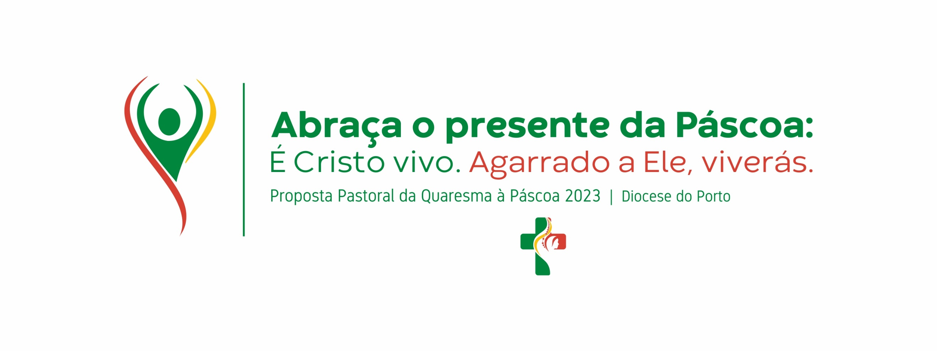
PAPA FRANCISCO, Christus vivit, n.º 299

